1. 将Fair1m的标注格式转为dota的txt标注格式，并进行单图的旋转框标注可视化

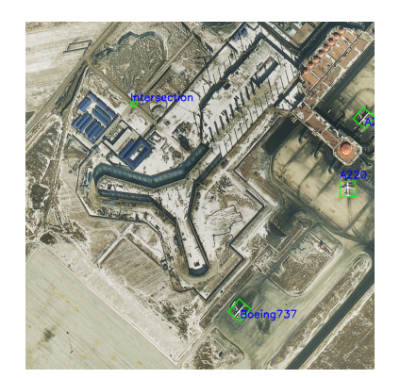

1. 制作数据集可视化代码，比如类别的直方图，图像宽高的分布图，特定类别旋转框的可视化9宫格，密集稀疏特例可视化等等

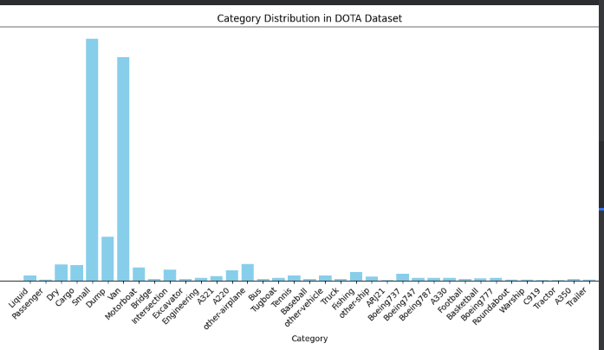

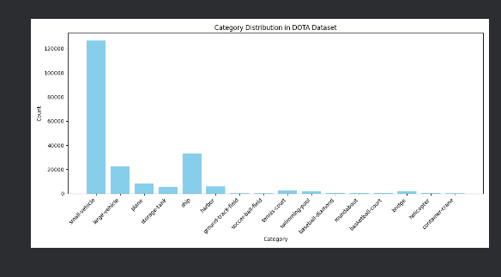

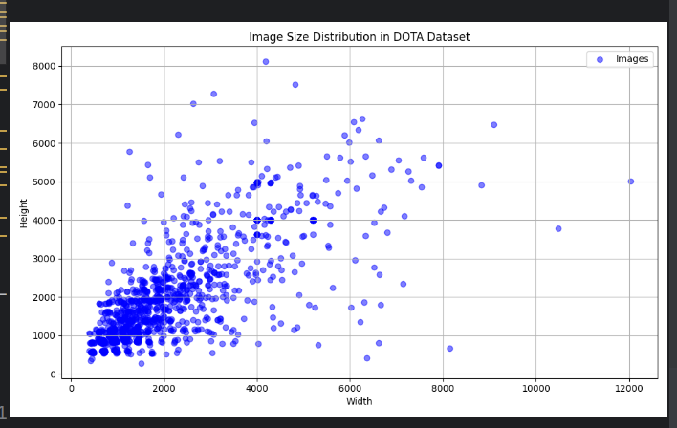

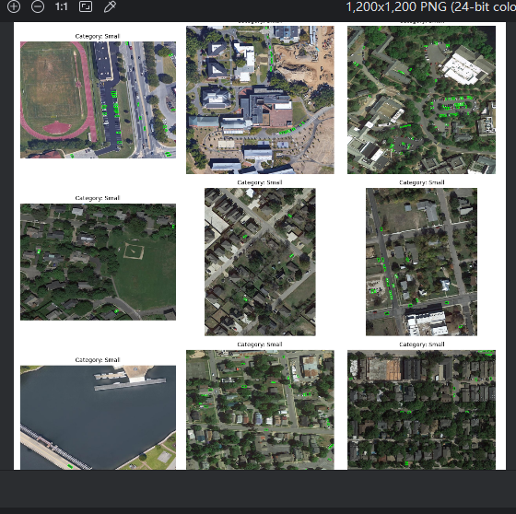

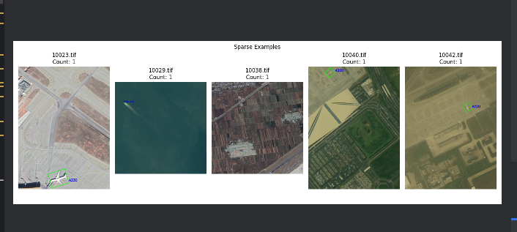

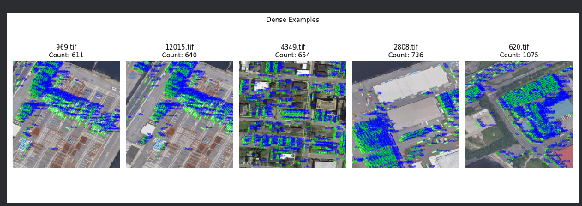

1. 将这两个数据集旋转框的标注文件全部转为外接水平框的VOC xml格式，和 yolo的 txt 格式,

3. 分别基于 xml 和 txt 制作单图的水平框标注可视化

xml

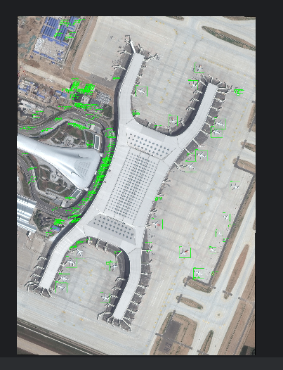

yolo

